KRITERIJI VREDNOVANJA U ŠKOLI NA DALJINU
U NASTAVI GEOGRAFIJE

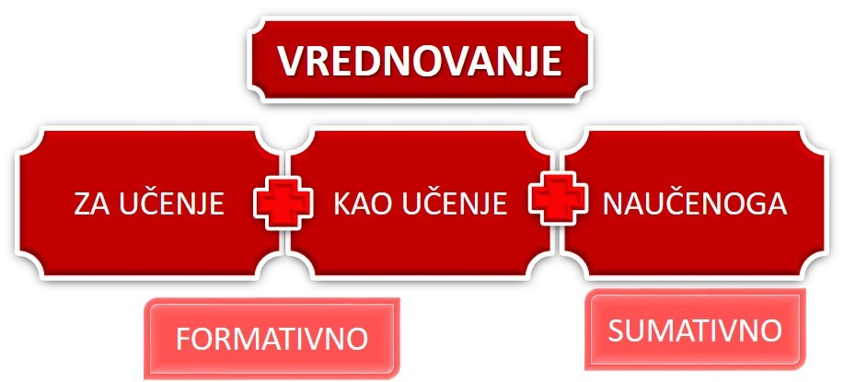

KRITERIJI ZA VREDNOVANJE AKTIVNOSTI UČENIKA (izvor: Školska knjiga)
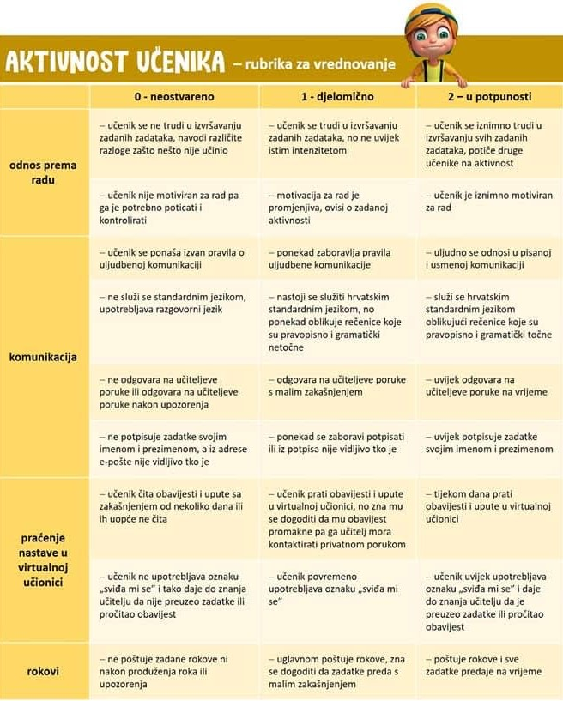 | Bodovi RP Bodovi PP Ocjena  18 – 17 18 – 16 5  16 – 15 15 – 13 4  14 – 11 12 – 9 3  10 – 9 8 – 7 2  8 – 0 6 – 0 1
Vrednovanje u virtualnoj učionici geografije

Sukladno dokumentu Upute za vrednovanje i ocjenjivanje u virtualnom okruženju do sada smo pratili i opisno bilježili aktivnost učenika. I dalje će naglasak biti na formativnom vrednovanju.
Imajući u vidu da je cilj vrednovanja povratna informacija učenicima o njihovom učenju, te vrednovanje usvojenosti bitnih sadržaja i ishoda učenja, planiramo vrednovanje provoditi putem aplikacija Wizer.me i Forms, a po potrebi i u dogovoru s učenicima putem videokonferencija.
Kriteriji I elementi ocjenjivanja u nastavi geografije će se korigirati .
Elementi ocjenjivanja ishoda učenja za geografiju dogovoreni su i usklađeni na nacionalnoj razini i to su:
1. geografska znanja,
2. geografsko istraživanje i vještine
3. kartografska pismenost

GEOGRAFSKA ZNANJA
Ovim elementom provjerava se postignuta razina kompetencija učenika-poznavanje i primjena ključnih pojmova, stupanj usvojenosti ishoda učenja (obrazovnih postignuća), a indikator su točnost i kvaliteta odgovora, reakcija na postavljeno pitanje, samostalnost.

GEOGRAFSKO ISTRAŽIVANJE I VJEŠTINE
Kod ovog elementa ocjenjuje se učenikova sposobnost uočavanja pojava i procesa te povezivanje obrađenih nastavnih sadržaja općenito ili sa ostalim nastavnim temama ili predmetima. Također se ocjenjuje sposobnost samostalnog izvođenja zaključaka pri analizi geografskih problema te povezivanje naučenog sa životnom praksom.
Kroz nastavu geografije učenici trebaju usvojiti i praktične vještine kao što su orijentacija u prostoru, izrada grafičkih priloga (reljefnih profila, tematskih karata, dijagrama), analizirati grafičke priloge, primijeniti statističke i grafičke metode. Provjeravati će se kognitivne vještine (analiza grafičkih priloga...), točnost, preciznost, samostalnost, preglednost, primjena statističkih i grafičkih metoda, prezentacijske vještine i sl.

KARTOGRAFSKA PISMENOST
Provjerava se orijentacija učenika na geografskoj karti, čitanje i interpretacija sadržaja karata te pravilno pisanje geografskih imena.
U virtualnoj učionici geografije uglavnom će se vrednovati usvojenost geografskih vještina i kartografska pismenost.
Poseban naglasak biti će na samostalnom radu učenika, izrada prezentacija i sl, tj. usvojenost geografskih vještina.
Vrednovati će se aktivnost učenika preko diskusija i domaćih zadaća . Svaki učenik će na taj način dobiti bar jednu ocjenu.
Izrada plakata, prezentacija, projekata i istraživačkog rada prema unaprijed utvrđenim smjernicama također će se vrednovati sumativno.
Pisane provjere putem aplikacija Wizer.me i Forms planirane su u svakom razrednom odijeljenu bar jedan put.

Vrednovanje rezultata pisane provjere (kviz)
Ocjena odličan ( 5 ) – (90% - 100%)
Ocjena vrlo dobar ( 4 ) – (76% - 89%)
Ocjena dobar ( 3 ) - (63% - 75%)
Ocjena dovoljan ( 2 ) – (50% - 62%)
Ocjena nedovoljan ( 1 ) – (0% – 49%)

Vrednovanje domaćeg rada

Odličan (5) – učenik redovito izvršava svoje obaveze, poštuje pravila rada i upute. Samostalno i logično objašnjava geografske procese i pojave i samostalno rješava probleme. Objašnjava sadržaje vlastitim primjerima, razlikuje bitno od nebitnog.
Aktivan/a na svakom satu, svojim zalaganjem sat učini zanimljivim
Stalno i kreativno koristi obvezne i dodatne nastavne sadržaje.

Vrlo dobar (4) – učenik uglavnom redovito izvršava svoje obaveze, poštuje većinu pravila i uputa za rad. Uz malu pomoć nastavnika objašnjava geografske pojave i procese, te rješava probleme. uz potpitanja i navođenje od strane učitelja, razlikuje bitno od nebitnog.

Dobar (3) – učenik povremeno izvršava svoje obaveze, ponekad ne poštuje dogovorena pravila i upute za rad. Prepoznaje osnovne geografske pojave i procese, ali ih ne zna samostalno obrazložiti. Uz navođenje učitelja povezuje naučeno gradivo, uočava veze između uzroka i posljedica.

Dovoljan (2) – učenik površno izvršava svoje obaveze, ne pridržava se dogovorenih pravila i uputa za rad. Prepoznaje osnovne geografske pojave i procese, te s teškoćom povezuje naučeno gradivo.

Nedovoljan (1) – učenik ne izvršava svoje obaveze, ne pridržava se uputa za rad i ne pokazuje interes za geografske sadržaje. Ne zna i ne povezuje gradivo, pogrešno objašnjava i ne razumije smisao.

KRITERIJSKO VREDNOVANJE ISTRAŽIVAČKOG RADA U NASTAVI GEOGRAFIJE
SASTAVNICE | RAZINE OSTVARENOSTI KRITERIJA
 | IZVRSNO (3 boda) | DOBRO (2 boda) | PRIHVATLJIVO (1 bod)
prikupljanje podataka | U zadanom vremenskom razdoblju prikuplja potrebne podatke. Koristi dva ili više izvora koje pravilno navodi. | U zadanom vremenskom razdoblju djelomično prikuplja podatke. Koristi jedan izvor kojeg pravilno navodi. | U zadanom vremenu prikuplja premalo podataka. Koristi jedan izvor i navodi ga uz pogreške.
prikazivanje dobivenih rezultata | Prikupljeni podatci su prikazani jasno i pregledno pomoću tablice, dijagrama, crteža i/ili grafičkog organizatora te su pravilno imenovani. | Prikupljeni podatci su prikazani pomoću tablice, dijagrama, crteža i/ili grafičkog organizatora, ali nisu u potpunosti pregledni. Imenovani su s manjim greškama. | Prikupljeni podatci su prikazani na nejasan i nepregledan način pomoću tablice, dijagrama, crteža i/ili grafičkog organizatora. Ima znatnijih grešaka u imenovanju.
donošenje zaključaka | Zaključak je jasno naveden i temelji se na prikupljenim i prikazanim podatcima i rezultatima. | Zaključak je naveden, ali nije u sasvim jasnoj vezi s prikupljenim podatcima i rezultatima. | Zaključak nije naveden jasno, ali se naslućuje.
Napomena: Ako sastavnica nije ostvarena niti na najnižoj očekivanoj razini ili ne postoji vrednuje se s 0 bodova.

Bodovanje i vrednovanje:
0 - 1 bod..........nedovoljan (1)
2-3 boda...............dovoljan (2)
4-5 bodova.........dobar (3)
6-7 bodova ........vrlo dobar (4)
8-9 bodova .......odličan (5)

ISPRAVAK NEGATIVNE OCJENE (za učenike koji imaju negativnu ocjenu do 16.3.2020.)
Učenik/ca može ispravljati negativnu ocjenu, iz određene nastavne jedinice/cjeline/kartografske pismenosti za koji predmetna učiteljica smatra da ocjena mora biti pozitivna uz najavu predmetnoj učiteljici privatnom porukom u virtualnoj učionici na Yammeru.

ZAKLJUČNA OCJENA
U procesu donošenja odluke o zaključnoj ocjeni učitelj treba koristiti sve informacije koje je tijekom godine prikupio o svakom pojedinom učeniku i njegovu napredovanju, primjenom različitih pristupa vrednovanju.
Zaključna godišnja ocjena proizlazi iz cjelogodišnjeg rada kod kuće i na satu, te pokazane usvojenosti sadržaja kao i primjene znanja.
Zaključna ocjena treba biti temeljena na što više vjerodostojnih, valjanih informacija o učenikovu učenju i napretku te na njegovim rezultatima i uradcima tijekom cijele školske, ali NE MORA biti jednaka aritmetičkoj sredini pojedinačnih ocjena prikupljenih vrednovanjem naučenog (sukladno zakonskim propisima).
U zaključnoj ocjeni JEDNAK udio čine ocjene iz oba elementa vrednovanja (usvojenost znanja kartografske pismenosti i geogrfskog istraživanja i vještina), uzimajući u obzir i bilješke o napredovanju učenika u realizaciji zadanih ishoda. Formativno (bilješke) i sumativno (brojčana ocjena) vrednovanje JEDNAKO je važno u određivanju zaključne ocjene.
Elementi, načini i postupci u procesu zaključivanja ocjene navedeni su u gore navedenim tablicama.

